IDinformation | 297
TitreFr | Arrêté Municipal rendant obligatoire le port du masque dans les lieux publics de la ville de Bertoua
TitreEN | --
DescriptionFr | Arrêté Municipal rendant obligatoire le port du masque dans les lieux publics par toutes les populations de la ville de Bertoua
DescriptionEn | --
Auteur | Ministère de la décentralisation et du développement local
TypeR | Image
Resource | 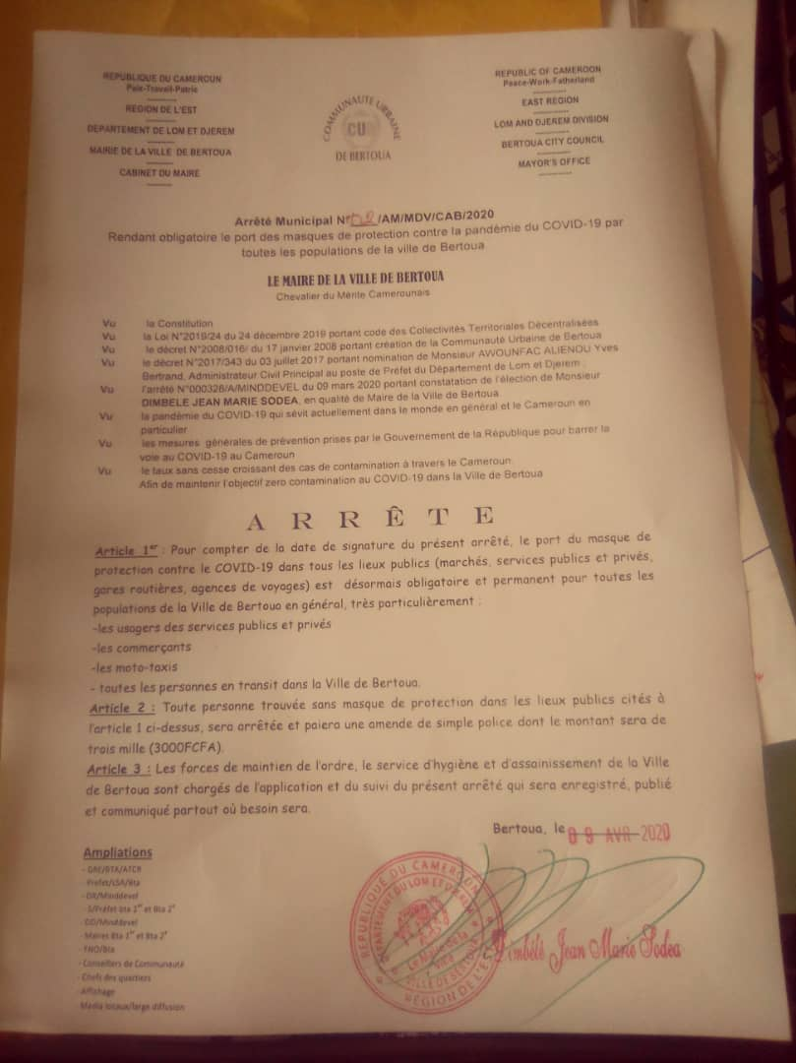
dateE | 24/05/2022
datedecreation | 09/04/2020
tag | covid-19, precaution, prévention
Categorie | Prévention
cat_lieu | Région de l'Est

